INFORMASJON VED TORTICOLLIS HOS NYFØDTE

Hva er torticollis?
Ved torticollis holdes hodet i en karakteristisk skjevstilling og enkelte halsmuskler kan være forkortet på den ene siden (m. sternocleidomastoideus og m. trapezius). Hodet er vanligvis sidebøyd med øret nærmere skulderen på den affiserte siden og samtidig noe rotert til motsatt side. I tillegg kan hodet være bøyd noe bakover. Hodet og ansiktet er ofte asymmetrisk. Bildet viser et barn med høyresidig torticollis.
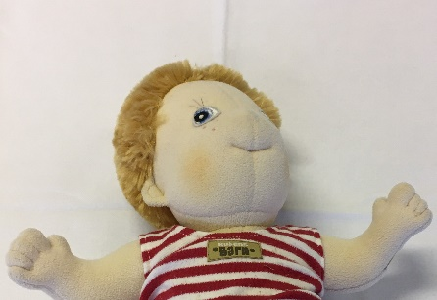

I noen tilfeller kan hodet være rotert til samme side som det er sidebøyd. Dette forekommer ofte den første tiden etter fødselen. Noen har arrvev (fibrosevev) i den ene muskelen (m. sternocleidomastoideus), og muskelen kjennes da ekstra stiv. Dette kan bli mer uttalt noen uker etter fødselen og kjennes som en klump. Klumpen forsvinner vanligvis i løpet av noen måneder. Noen barn kan være smertepreget, og en må da ta ekstra hensyn ved stell og håndtering av barnet.
Årsaken til tilstanden er ikke avklart. En av årsakene antas å være skjevstilling av nakken i livmoren over lengre tid kombinert med sirkulasjonsforstyrrelse i en av halsmusklene (m. sternocleidomastoideus). Det fører til endret og forkortet muskulatur. En annen årsak er skade av muskelen under fødselen som kan gi smerte og hevelse. En kombinasjon av de nevnte årsaksforholdene kan også forekomme.
Tilstanden forekommer fra lett grad der det er lite synlig i nyfødtperioden, til uttalt grad med betydelig asymmetrisk nakke-/hodestilling. Torticollis av lett grad rettes opp med enkle tiltak dersom tiltakene settes i gang tidlig. Torticollis av uttalt grad krever mer omfattende tiltak med daglig stor innsats fra foreldrene i lang tid. Uttalt grad kan føre til skjevt hode, betydelig asymmetrisk kroppsholdning og koordinasjonsproblemer som hemmer barnets motoriske utvikling. Ofte vil den karakteristiske skjevstillingen av nakken forsterke seg og bli mer fremtredende en til tre uker etter fødselen. Tiltak bør settes i gang så tidlig som mulig for å forhindre at tilstanden forverres.
Ditt barn har forkortet halsmuskel på sin ___ side. Tegningene i skrivet viser tiltak til et barn med høyresidig torticollis der høyre sides halsmuskulatur er affisert.

Tiltak
Barnefysioterapeut ved SUS vil gå gjennom hvilke av tiltakene på de neste sidene som er nødvendige for ditt barn i nyfødtperioden. Barnet blir henvist til fysioterapeut i hjemkommunen for videre oppfølging hvor tiltakene vil bli justert ut fra barnets tilstand og utvikling.

Fremming av symmetri gjennom leie, bæring og håndtering av barnet.
- Nyfødte vil vende seg mot stimuli som de synes er interessante. Vanligvis vil de snu seg og se mot personene i samme rom, se på fargerike gjenstander, leker, lys og TV. Det er av stor betydning hvordan du plasserer barnet i forhold til dette da det virker inn på barnets hodestilling og kroppsholdning. Det er gunstig å plassere barnet eller stimuliene/gjenstandene slik at barnet blir oppmuntret til å snu hodet mot sin ___ side. Det gjelder spesielt for leker/gjenstander som er i nærheten av barnet. Leke som henger over barnet i sengen/vognen, bør plasseres slik at barnet blir stimulert til å holde hodet i midtstilling eller rotert til sin ___ side.
- Barnet bør bæres med affisert side ned med god støtte av den voksnes arm i halsgropen. Hodet støttes og den forkortede halsmuskelen tøyes. Bærestillingen justeres når barnet har utviklet bedre hodekontroll. Dette kan fysioterapeuten i kommunen vise deg.
- Nyfødte skal sove i ryggleie. Forsøk å plassere barnet i en så symmetrisk stilling som mulig. Snu hodet til den siden som barnet sjeldnest inntar. Barnet bør ha en tynn, myk pute under hodet eller ligge på litt mykere underlag for å forebygge utvikling av skjevt hode/ansikt. Dersom barnet straks snur hodet tilbake til sin favorittside, kan du legge en tøyrull på langs under barnets ___ kroppsside under madrassen. Barnet vil da bli liggende litt skråstilt med hodet lett rotert til sin affiserte side. Barnet bør ha dette fast i sengen/vognen til nakke-/hodestillingen er bedret. Det bør tas opp med fysioterapeuten i kommunen hvor lenge dette skal praktiseres.

Motorisk stimulering
Øvelsene på de neste sidene bør utføres flere ganger daglig når barnet er våkent og opplagt. Det blir som oftest i stellesituasjoner og i perioder på døgnet der barnet har en lengre våkenperiode. Følg barnets signaler og reaksjoner, og avpass mengden stimulering i forhold til det. Ta pauser når barnet har behov for det, og avslutt i tide slik at barnet ikke overstimuleres. Den første tiden sover barnet gjerne større deler av døgnet slik at hver økt varer i kort tid.

1) Ryggleie:
a) Plasser barnets hode i midtstilling og støtt det lett på brystet med noen fingre. Snakk med barnet samtidig som du søker øyekontakt, og barnet vil se på deg og feste blikket. Barnet skal øve på å holde hodet i midtstilling samtidig med begynnende blikkontakt. Dersom barnet har store vansker med å holde hodet i stillingen, må en støtte hodet forsiktig med hendene og etter hvert slippe opp støtten. Hold på i 2-3 min.

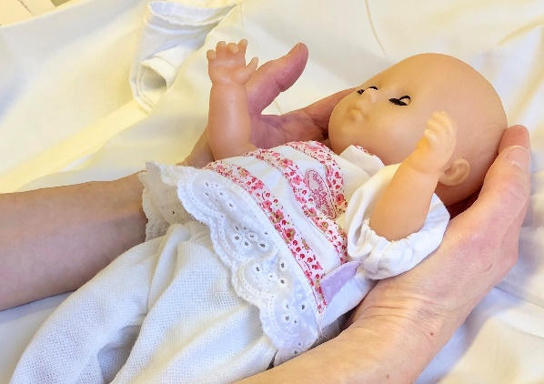

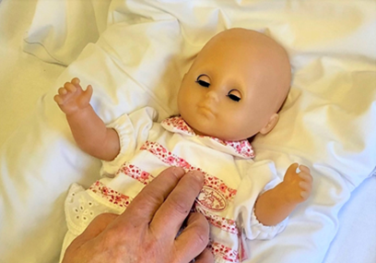

b) Snu hodet så langt som mulig til barnets affiserte side. Støtt brystet lett med noen fingre. Slipp hodet i stillingen og snakk med barnet med øyekontakt. Barnet skal holde hodet selv i stillingen i 2-3 min. Dersom barnet snur hodet straks tilbake til favorittstillingen, må hodet støttes lett i rotasjon til affisert side.

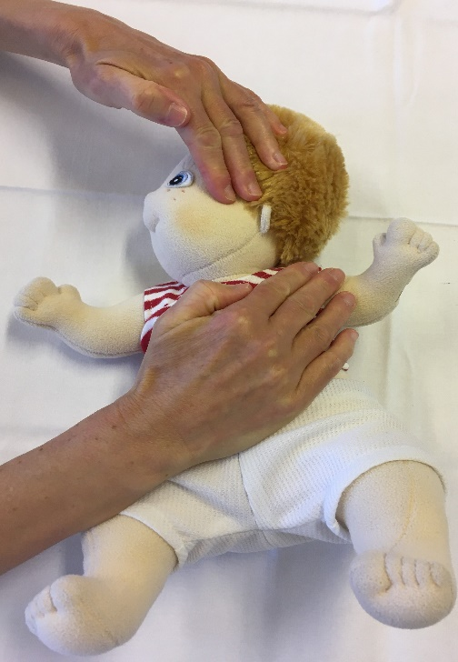

2) Mageleie:
a) Barnet skal ligge med hodet rotert til sin ___ side. Prat med barnet slik at det blir værende en stund i stillingen. Det kan være nødvendig å holde forsiktig på hodet slik at barnet ikke snur det straks til favorittsiden.
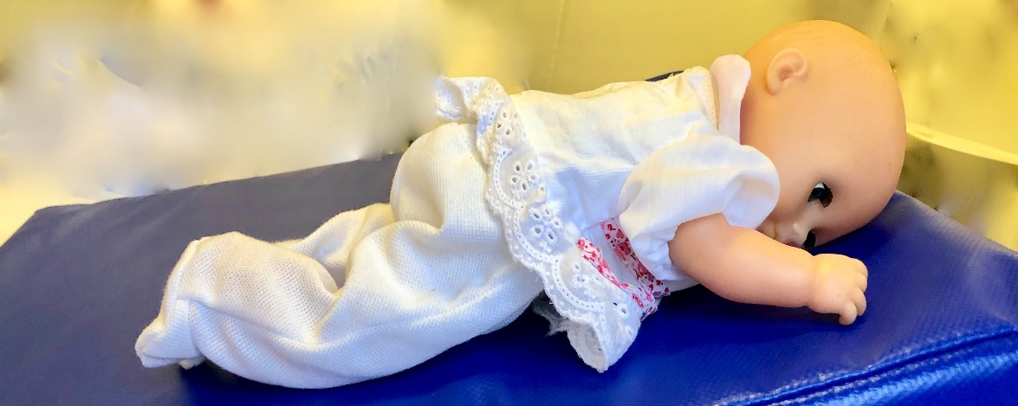

b) Stimuler barnet til å snu hodet selv til sin ___ side ved å snakke til barnet fra denne siden eller stimulere søkereaksjonen. Noen barn må starte med ansiktet rett ned i underlaget. Andre klarer det fra favorittstillingen.

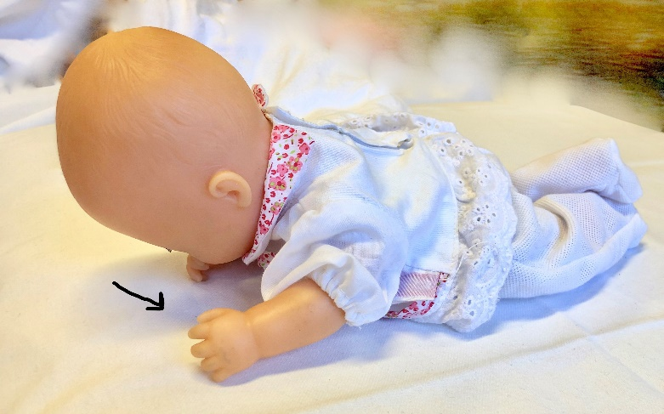

Tøyning av forkortet muskulatur
Tøyningsøvelsene skal utføres varsomt der en setter den forkortede muskulaturen på strekk i opptil 30 sek. Barnet skal være mest mulig avspent. Avpass tøyningen etter barnets reaksjoner. Noen barn vil kunne oppleve ubehag og trenger noe tid på å venne seg til øvelsene. Ta hensyn til dette og ta hyppigere pauser. Tøyningen kan utføres når barnet sover dersom det ikke forstyrrer søvnen. Det er en fordel for barnet at tøyningsøvelsene utføres i en annen setting enn det som barnet forbinder med stell, samhandling og motorisk stimulering.

- Tøyning i rotasjon i ryggleie: Støtt barnets __ sides skulder og snu hodet så lang som mulig til motsatt side. Hold hodet i stillingen i opptil 30 sek. Tøyningen utføres __ ganger daglig a’ 3 x 15-30 sek.

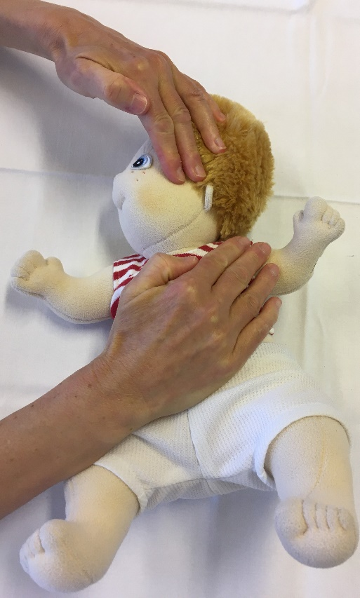

- Tøyning i sidebøy kan gjøres på følgende to måter.

- Ryggleie med barnets affiserte side vendt ifra deg. Se bilde neste side. Ta tak i barnets bakhode med din ene hånd og støtt affiserte sides skulder med den andre hånden. Løft hodet litt opp fra underlaget og trekk lett samtidig som du fører hodet til deg, slik at barnets affiserte sides øre og skulder går fra hverandre. Pass på at barnets nese peker rett opp eller fra deg. Hold stillingen i opptil 30 sek. Tøyningen utføres __ ganger daglig a’ 3 x 15-30 sek.
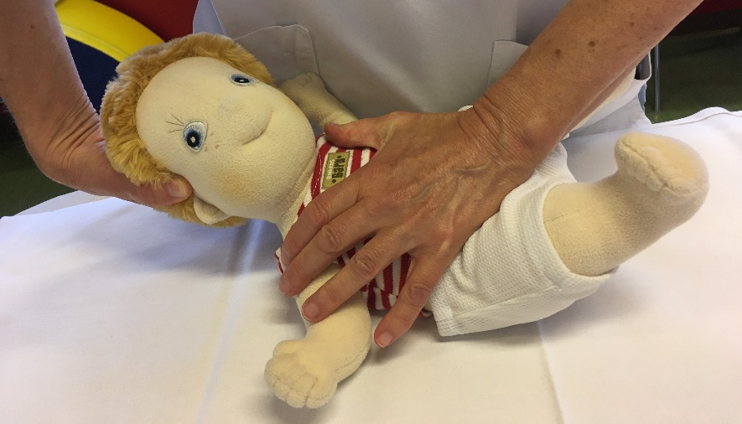

- Tøyning støttet i sittende: Ta tak i barnets bakhodet med din ene hånd og støtt affiserte sides skulder med den andre hånden. Før hodet varsomt til siden slik at barnets affiserte sides øre og skulder går fra hverandre. Pass på at barnets nese peker rett mot deg eller mot affisert side. Hold stillingen i opptil 30 sek. Tøyningen utføres __ ganger daglig a’ 3 x 15-30 sek.

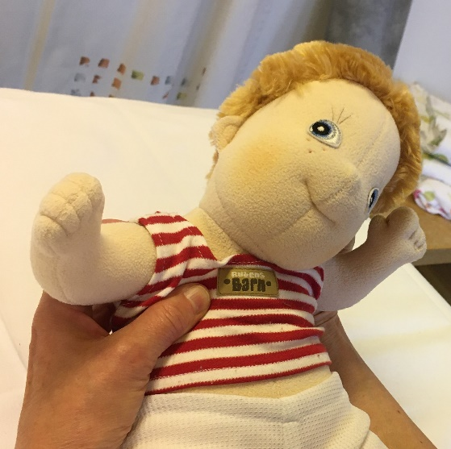

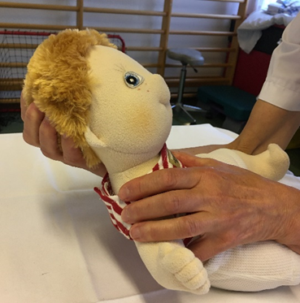

- Trykk varsomt på den forkortede muskulaturen slik fysioterapeuten har vist. Masser varsomt frem og tilbake i rolig tempo. Vær observant på barnets reaksjoner og tilpass massasjen deretter. Barnet skal være avspent.

